Пошаговая инструкция настройки web-сервисов для 1Сv8.3 и IIS 8.5
Опубликовал alexstey в раздел Программирование - Практика программирования
- 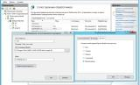
- 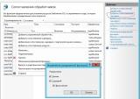
- 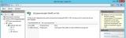
- 
Пошаговая инструкция настройки web-сервисов для 1Сv8.3 и IIS 8.5.
Windows Server 2012 R2 Standard, 1С:Предприятие 8.3 (8.3.4.465)
Пошаговая инструкция настройки web-сервисов для 1Сv8.3 и IIS 8.5.
Windows Server 2012 R2 Standard, 1С:Предприятие 8.3 (8.3.4.465)
Следуя пошаговой инструкции, опубликованной в статье http://infostart.ru/public/75205/ для предыдущих версий IIS, произвел настройку вышеуказанной связки. Нижу привожу обновленную инструкцию.
1) Установка IIS выполняется стандартными средствами. Набор достаточных компонент приведен на скриншоте.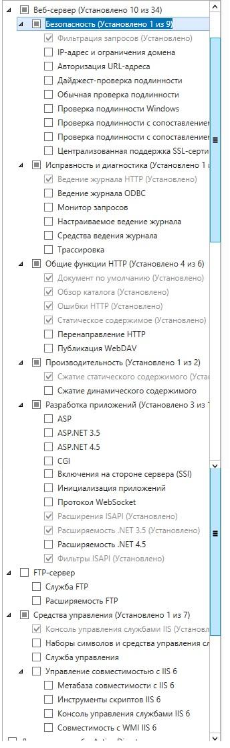

2) Создаем папку на web сервере. В моем случае 1С.
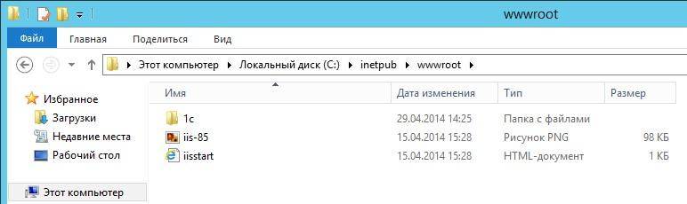
3) Публикуем сервис из 1С. Администрирование -> 1С -> Конфигуратор -> Администрирование -> Публикация на Web-сервере.
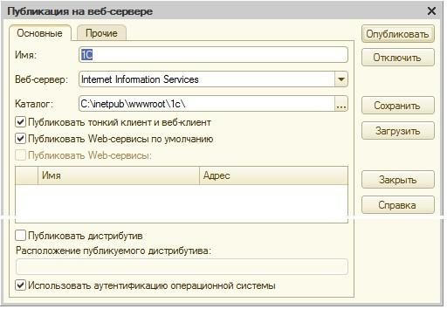
Содержимое.
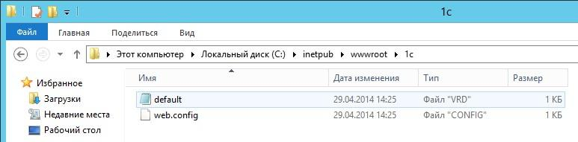
4) Зададим права для обработчика web-сервисов 1С. Права на запуск (Выполнение) модулей добавляются для группы IIS_IUSRS на папку
C:\Program Files (x86)\1cv8\8.3.4.465\bin.
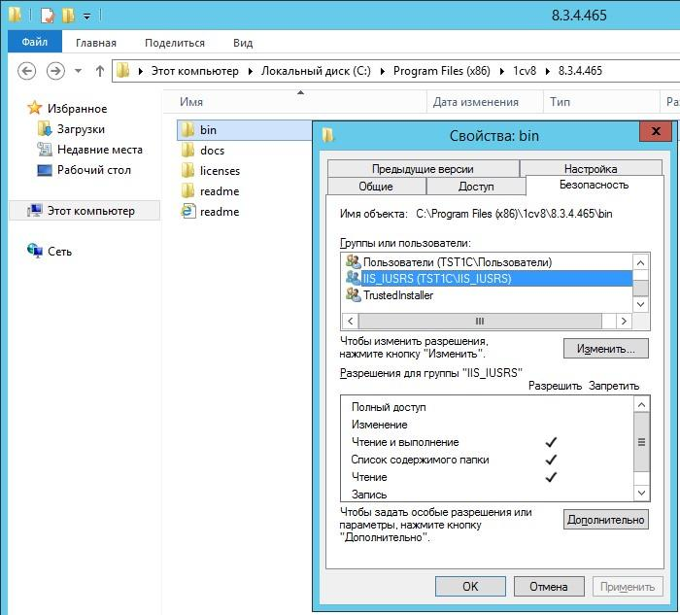
5) Если база файловая, нужно добавить права на изменение (Изменение) на папку и подпапки базы для той же группы.
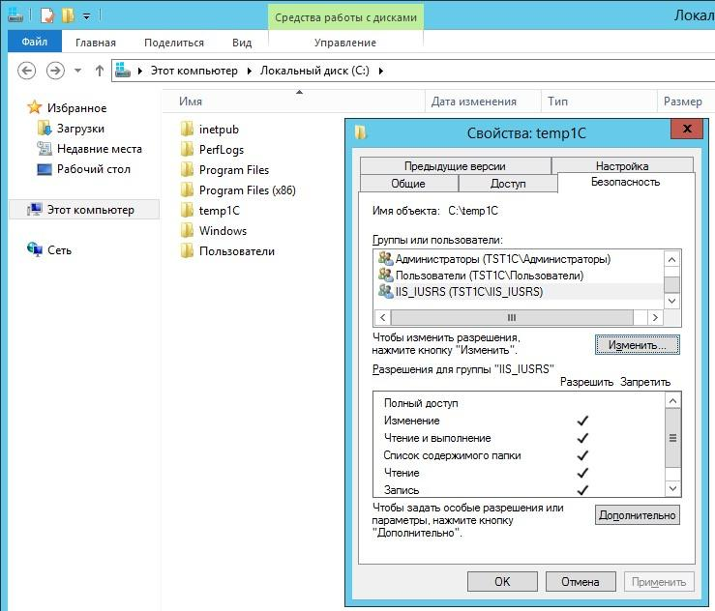
6) В консоли IIS. Кликаем правой кнопкой мыши на строку с созданной нами папкой. Преобразовываем её в приложение.
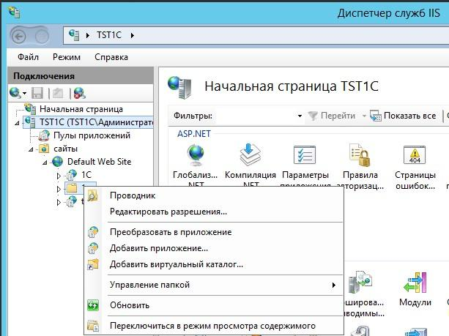
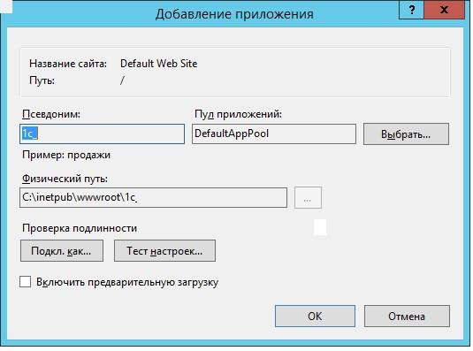
7) Добавляем MIME типы 1С. Делать это можно для сервера или для сайта, или для папки. Наследование присутствует.
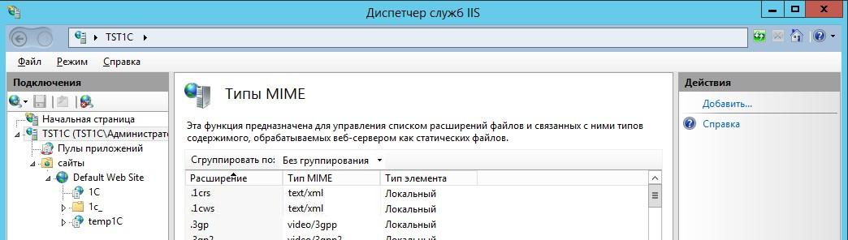
8) Добавляем настройки для обработки файлов 1С. На вкладке Сопоставление обработчиков добавляем скрипты (не скрипты со звездочкой) для каждого расширения -"*.1cws" и "*.1crs".
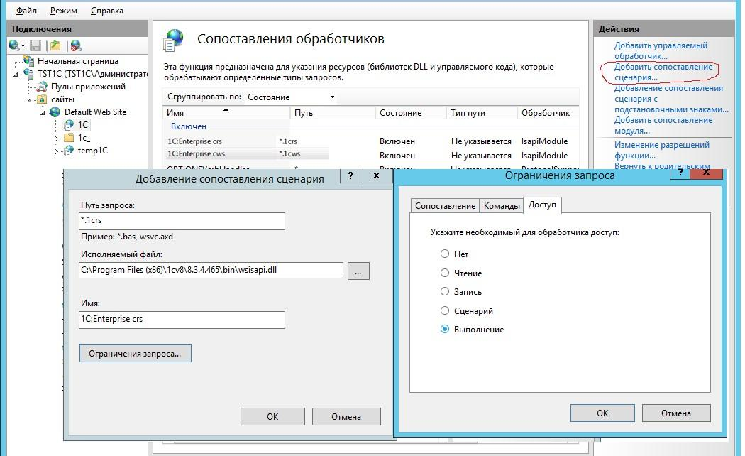
Имена любые. Главное - для каждого расширение отдельное правило! Ограничения запроса -> Доступ -> Сценарий или Выполнение.

9) Для обработчиков нужно задать дополнительные параметры (Edit Feature Permission). Установить флаги запуска скриптов и приложений.
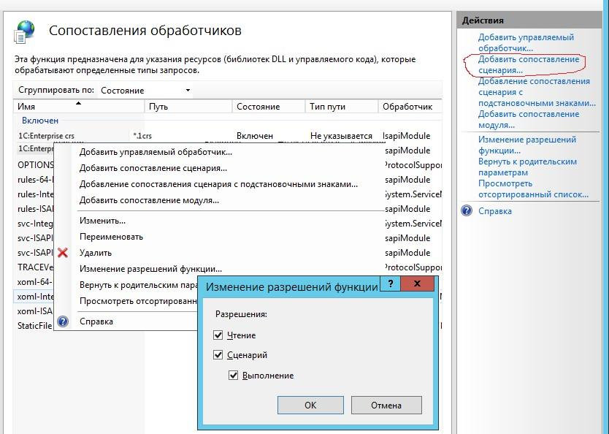
10) Можно проверить наличие обработчика web-сервисов 1С на вкладке ISAPI and CGI Restrictions для сервера.
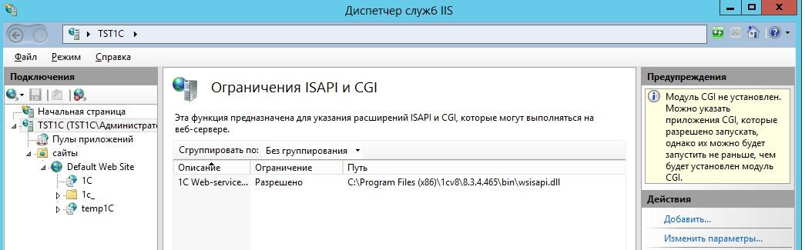
Так как установка идет в 64 разрядном окружении, то для обработчика нужно включить режим Пулы приложений -> DefaultAppPool -> Дополнительные параметры -> Разрешены 32-разрядные приложения ->True.
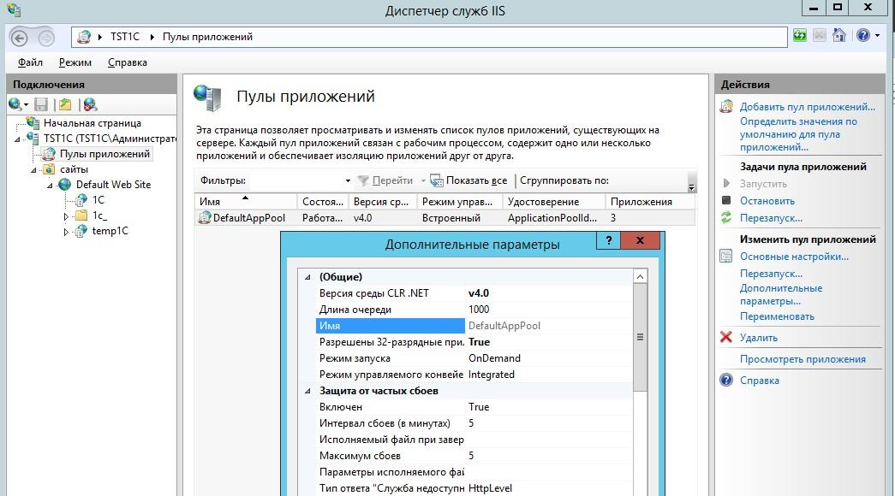
11) Обращаемся по адресу http://localhost/1C/.
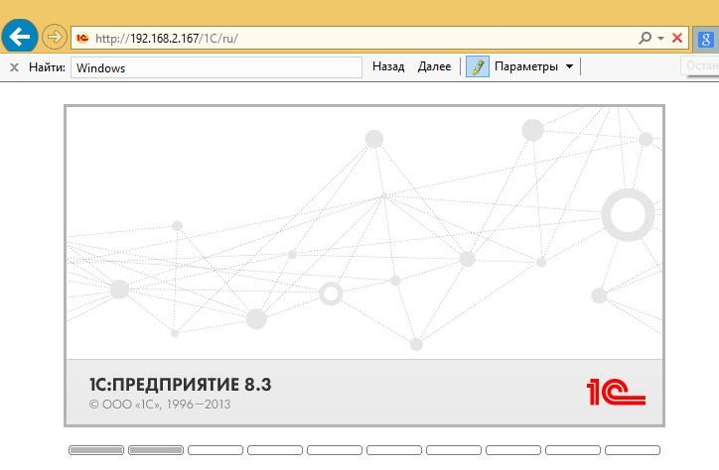

12) Об анонимной аутентификации на IIS и доступе к базе. Настроить доступ с использованием автоматически создаваемого пользователя IUSR у меня получилось. Важно проверить, что Анонимная проверка подлинности включена как в корне сервера, ТАК И НА САЙТЕ. Иначе не работает!!!!
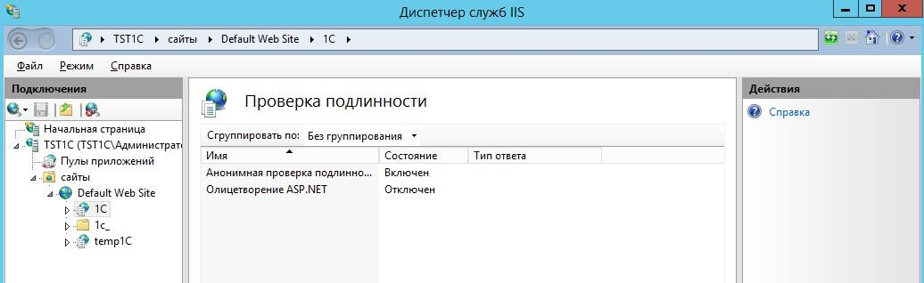
Все работает :)!

